**BỘ GIÁO DỤC VÀ ĐÀO TẠO  
TRƯỜNG ĐẠI HỌC SƯ PHẠM KĨ THUẬT TP.HCM  
KHOA ĐÀO TẠO CHẤT LƯỢNG CAO**

**●●○○●●○○●●○○●●○○●●**



**MÔN HỌC: ĐỒ ÁN CNTT**

**CHỦ ĐỀ:**

**BÁO CÁO ĐỒ ÁN CNTT**

Mã môn học: PROJ215879_22_1_12CLC

Họ và tên: Vũ Thanh Sang

Mã số sinh viên: 20110555

GVHD: Huỳnh Xuân Phụng

TP. Hồ Chí Minh, tháng 11 năm 2022

**BỘ GIÁO DỤC VÀ ĐÀO TẠO  
TRƯỜNG ĐẠI HỌC SƯ PHẠM KĨ THUẬT TP.HCM  
KHOA ĐÀO TẠO CHẤT LƯỢNG CAO**

**●●○○●●○○●●○○●●○○●●**



**MÔN HỌC: ĐỒ ÁN CNTT**

**CHỦ ĐỀ:**

**BÁO CÁO ĐỒ ÁN CNTT**

Mã môn học: PROJ215879_22_1_12CLC

Họ và tên: Vũ Thanh Sang

Mã số sinh viên: 20110555

GVHD: Huỳnh Xuân Phụng

TP. Hồ Chí Minh, tháng 11 năm 2022

|  |  |
| --- | --- |
| **Trường Đại học Sư phạm Kỹ thuật**  **TP. Hồ Chí Minh**  **Khoa Đào tạo Chất lượng cao**  **______________________________** | **CỘNG HÒA XÃ HỘI CHỦ NGHĨA VIỆT NAM**  **Độc lập – Tự do – Hạnh phúc**    **________________________________________** |

**Sinh viên thực hiện báo cáo đồ án:** Vũ Thanh Sang

**Mã số sinh viên:** 20110555

**Đề tài:** dựng website quản lý đề tài khoa CNTT: hiện thực website sử dụng Nodejs, ReactJs

**Thời gian thực hiện đề tài:** 26/10/2022 – 15/11/2022

**Nhận xét của Giảng viên:**

TP. Hồ Chí Minh, ngày … tháng … năm 2022

**Giảng viên hướng dẫn**

**MỤC LỤC**

**LỜI CẢM ƠN** 1

**I.****ĐẶC TẢ** 2

**1.****Giới thiệu về đồ án:** 2

**2.****Dữ liệu, thông tin đầu vào:** 2

**3.****Giao diện dự kiến, thiết kế giao diện ở phía client (Front-end sử dụng Reactjs):** 2

**3.1.****Giao diện chính thêm nhiệm vụ:** 2

**3.2.****Giao diện danh sách nhiệm vụ:** 3

**3.3.****Giao diện danh sách lịch sử nhiệm vụ:** 4

**4.****Thiết kế chức năng ở phía server (Back-end sử dụng Nodejs):** 4

**II.****PHÂN CÔNG CÔNG VIỆC** 5

**III.****THIẾT KẾ** 6

**A.****Danh mục các file:** 6

**B.****Danh mục các phương thức:** 9

**IV.****CÀI ĐẶT VÀ KIỂM THỬ** 11

**V.****KẾT LUẬN** 12

**DANH MỤC HÌNH**

Hình 1. Giao diện chính 2

Hình 2. Giao diện danh sách nhiệm vụ 3

Hình 3. Giao diện danh sách lịch sử nhiệm vụ 4

Hình 4. Phân chia server & client 6

**DANH MỤC BẢNG**

Bảng 1. Phân công công việc 5

Bảng 2. Danh mục các file ở phía client 6

Bảng 3. Danh mục các file ở phía server 8

Bảng 4. Danh mục các phương thức phía client 9

Bảng 5. Danh mục các phương thức phía server 10

# **LỜI CẢM ƠN**

Để hoàn thành tốt đề tài và bài báo cáo này, chúng em xin gửi lời cảm ơn chân thành đến giảng viên, Huỳnh Xuân Phụng, người đã trực tiếp hỗ trợ nhóm trong suốt quá trình làm đề tài. Chúng em cảm ơn Thầy đã đưa ra những lời khuyên từ kinh nghiệm thực tiễn của mình để định hướng cho nhóm em đi đúng với yêu cầu của đề tài đã chọn, luôn giải đáp thắc mắc và đưa ra những góp ý, chỉnh sửa kịp thời giúp chúng em khắc phục nhược điểm và hoàn thành đúng thời hạn đã đề ra.

Đề tài và bài báo cáo được chúng em thực hiện trong khoảng thời gian khá ngắn, với những kiến thức còn hạn chế cùng nhiều hạn chế khác về mặt kỹ thuật và kinh nghiệm trong việc thực hiện một dự án phần mềm. Do đó, trong quá trình làm nên đề tài có những thiếu sót là điều không thể tránh khỏi nên nhóm rất mong nhận được những ý kiến đóng góp quý báu của thầy để chúng em được hoàn thiện hơn về vốn kiến thức và nhóm em có thể làm tốt hơn nữa trong những lần sau.

Cuối lời, chúng em kính chúc cô luôn dồi dào sức khỏe và thành công hơn nữa trong sự nghiệp trồng người. Một lần nữa chúng em xin chân thành cảm ơn thầy!

1. **ĐẶC TẢ**
2. **Giới thiệu về đồ án:**

Xây dựng một trang web dựa trên ý tưởng hoạt động dựa trên trang web http://dkdt.fit.hcmute.edu.vn/Home/Index của trường là một trang web cho phép sinh viên có thể đăng ký đề tài dể thực hiện. ừ đó có thể học cách xây dựng một dự án website được xây dựng dựa trên công nghệ mới với Frontend là ReactJS và Backend là NodeJS. Dự án này khi thực hành tham gia phát triển sẽ giúp cho chúng ta hiểu rõ hơn về cấu trúc, hoạt động của website như thế nào trong việc xây dựng website nói chung và công nghệ ReactJS NodeJS nói riêng.

1. **Các chức năng trong đồ án:**

**- Đăng nhập đăng ký :**

**- Xem danh sách giáo viên (phải đăng nhập mới có thể thực hiện)**

**- Xem danh sách sinh viên (phải đăng nhập mới có thể thực hiện)**

**- Xem danh sách Đề tài**

**- Hướng đẫn đăng nhập**

**- Chức năng của sinh viên :**

**+ Có thể đăng ký chuyên ngành**

**+ Đăng ký đề tài**

**+ Quản lý nhóm đề tài**

**+ Quản lý file**

**- Chức năng Giảng viên :**

**+ Tạo đề tài**

**+ Chấm điểm nhận xét đề tài**

1. **thiết kế giao diện ở phía client (Front-end sử dụng Reactjs):**
   1. **Giao diện đăng nhập đăng ký:**

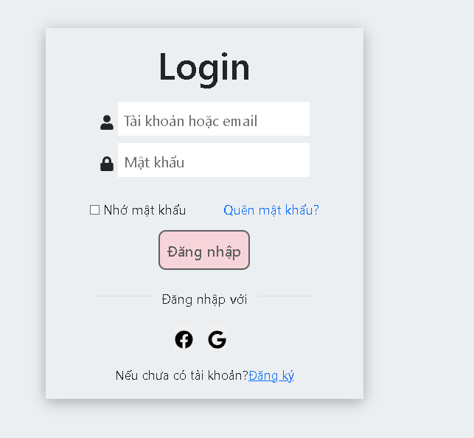

Hình 1 : Giao diện đăng nhập

Ở giao diện này người dùng có thể đăng nhập vào hệ thống :

- đối với Giáo viên sẽ đăng nhập bằng tài khoản và mật khẩu

- Đối với Sinh viên thì sẽ đăng nhập qua google bằng cách nhấp

vào biểu tượng



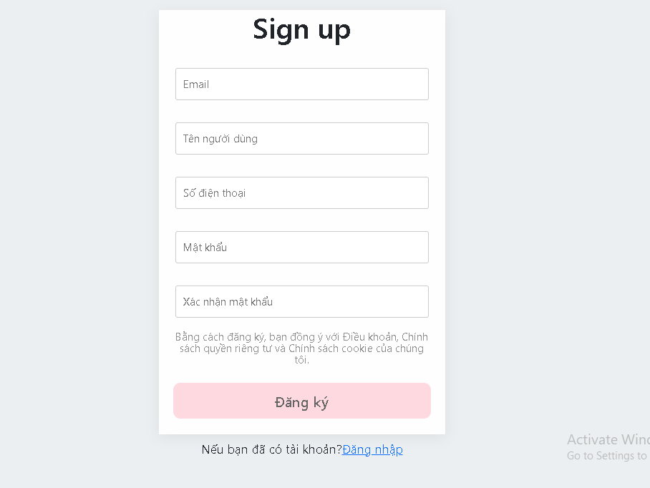

Hình 2 : giao diện đăng ký của giáo viên

Ở đây sau khi nhập đầy đủ thông tin thì giáo viên có thể đăng ký đẻ vào hệ thống

* 1. **Giao diện chính :**

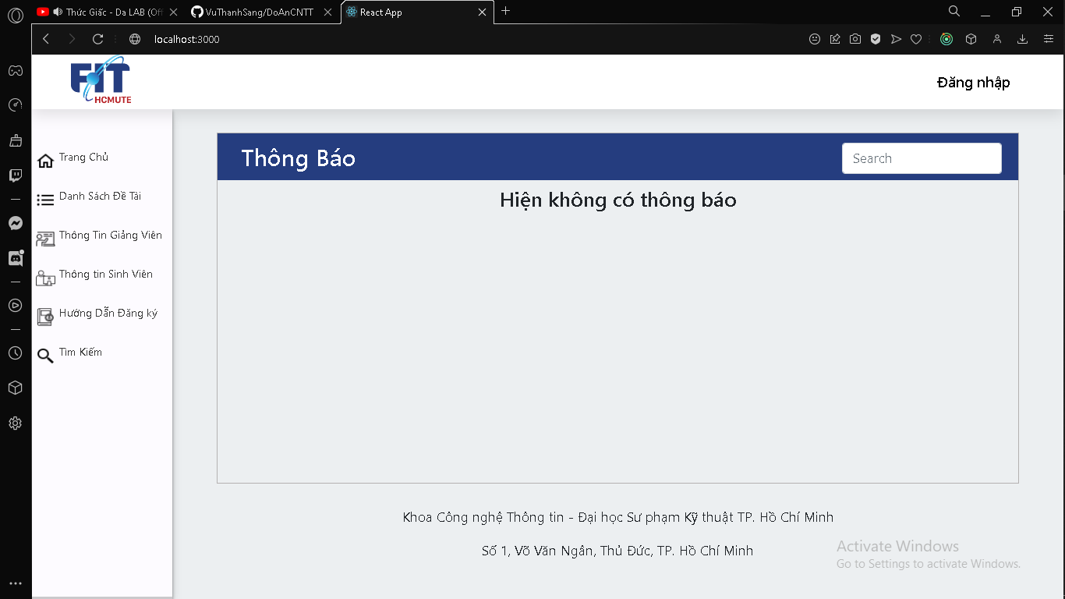

Hình 3 : giao diện chính

Sau khi vào hệ thống ta sẽ có được giao diện như thế này ở đây có thể sử dụng chức năng Hướng đẫn đăng ký để có thể đăng nhập vào hệ thống cũng như có thể xem các đề tài hiện đang có trên hệt hống, các chức năng còn lại cần phải đăng nhập để có thể tiến hành sử dụng

* 1. **Giao diện Danh sách đề tài:**

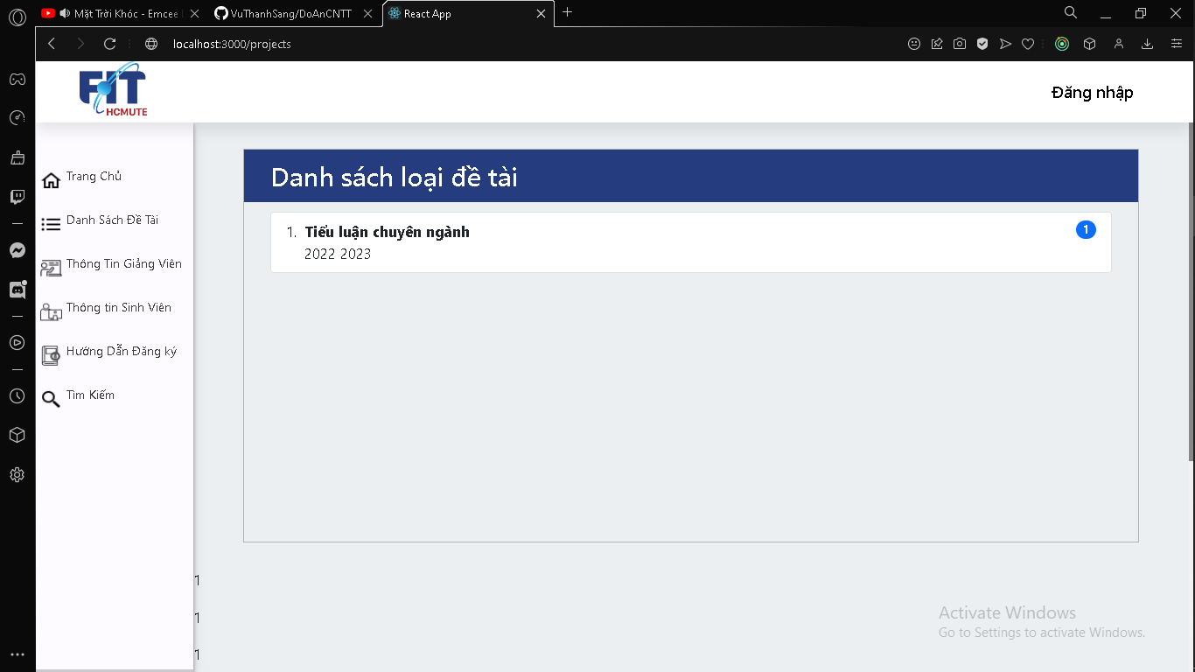

Hình 4 : Danh sách loại đề tài

Ở đây ta sẽ có thể coi được cách loại đề tài đang có trên hệ thống và sau khi bấm vào một loại đề tài thì sẽ có thể coi được cách đề tài trong loại đó

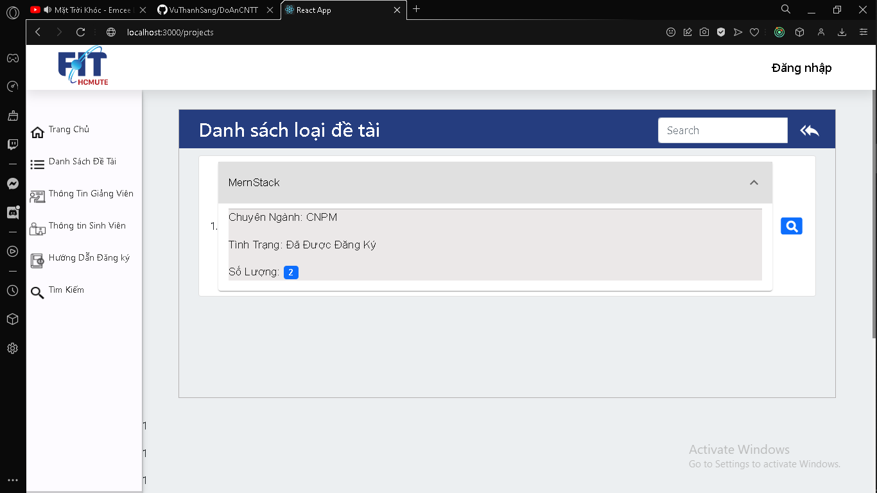

Hình 5 : Danh sách đề tài của 1 loại đề tài

Ở đây ta sẽ coi được những đề tài thuộc loại đã chọn ở giao diện trước , và sẽ cho ta biết được các trạng thái của những đề tài đó như tên, chuyên ngành , trình trạng dề tài, số lượng sinh viên đã đăng ký…

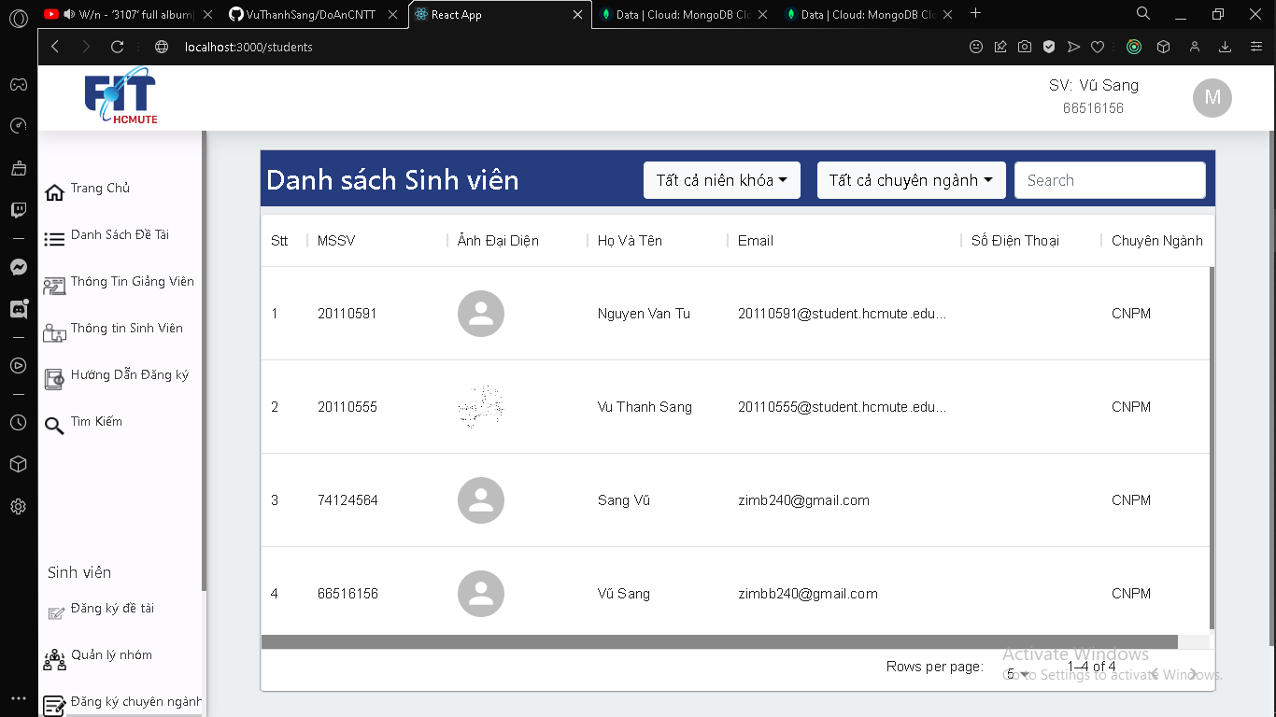

Hình 6: giao diện danh sách sinh viên

Sau khi đăng nhập vào hệ thống thì người dùng có thể xem danh sách các sinh viên có trong hệ thống

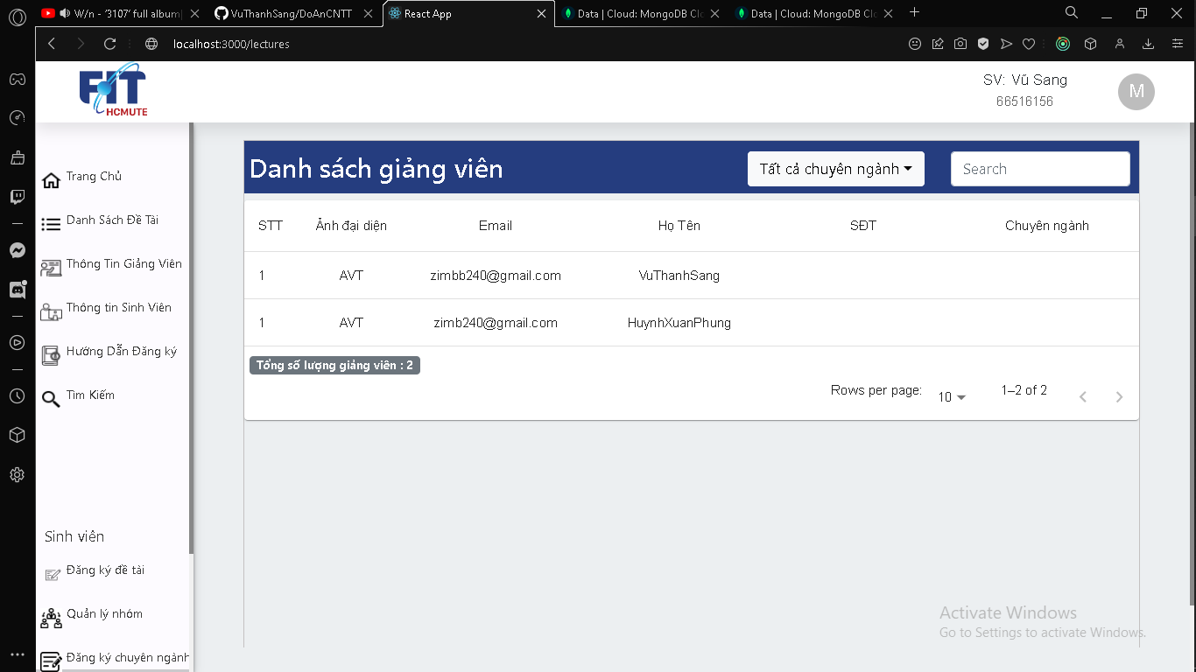

Hình 7 : giao diện danh sách giảng viên

Sau khi đăng nhập vào hệ thống thì người dùng có thể xem danh sách các giảngviên có trong hệ thống

* 1. **Giao diện Sinh Viên:**

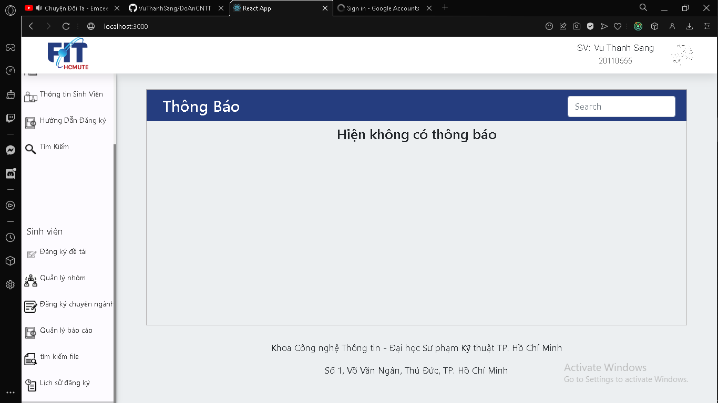

Hình 8 : Giao Diện khi sinh viên đăng nhập

Khi sinh viên đăng nhập mỗi sinh viên sẽ có thể những chức năng như Đăng ký đề tài , quản lý nhóm, Đăng ký chuyên ngành, quản lý báo cáo , lịch sử đăng ký

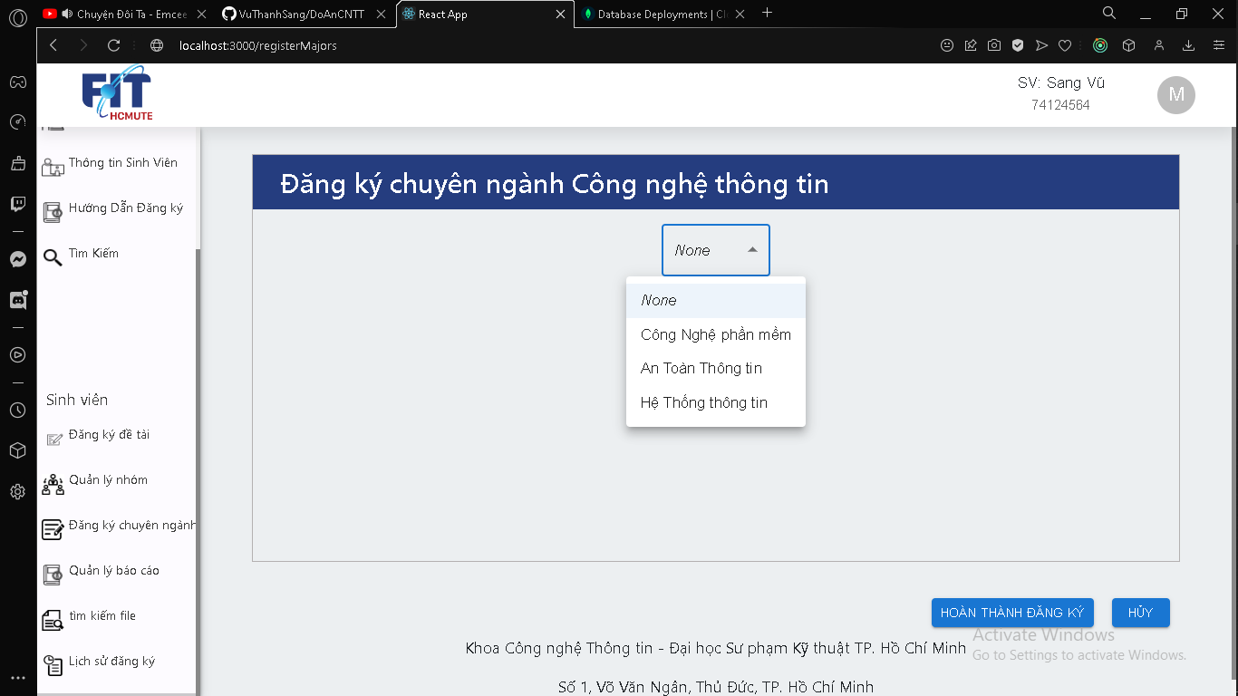

Hình 9 : giao diện đăng ký chuyên ngành

Ở đây ta có thể chọn 1 trong 3 chuyên ngành để có thể tiến hành đăng ký , sau khi chọn 1 chuyên ngành thì hệ thống sẽ hiện ra 1 số thông tin cơ bản về chuyên ngành đó để cho sinh viên có thể dễ dàng thao tác

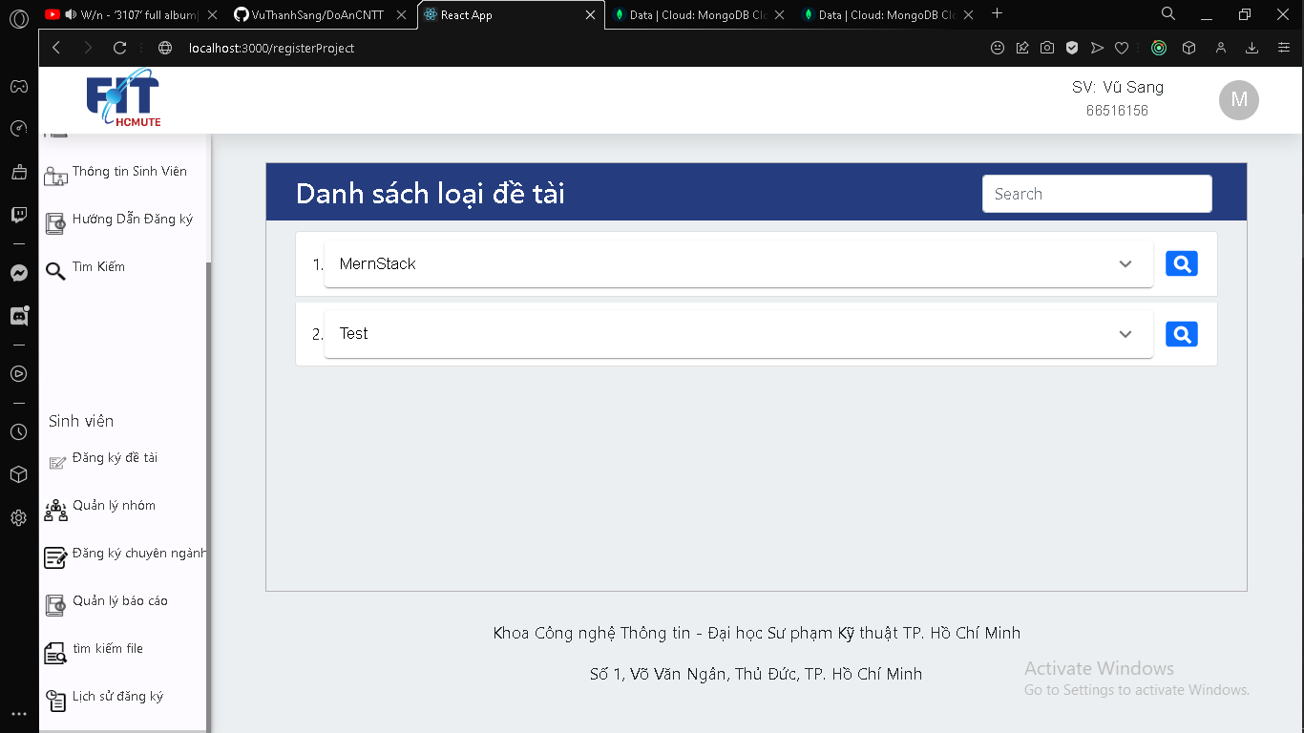

Hình 10 : giao diện đăng ký chuyên ngành

Ở đây hệ thống sẽ hiện ra các dề tài thuộc chuyên ngành mà sinh viên đã đăng ký và sau khi nhấp vào biểu tượng  thì sinh viên sẽ được đưa đến trang chi tiết đề tài

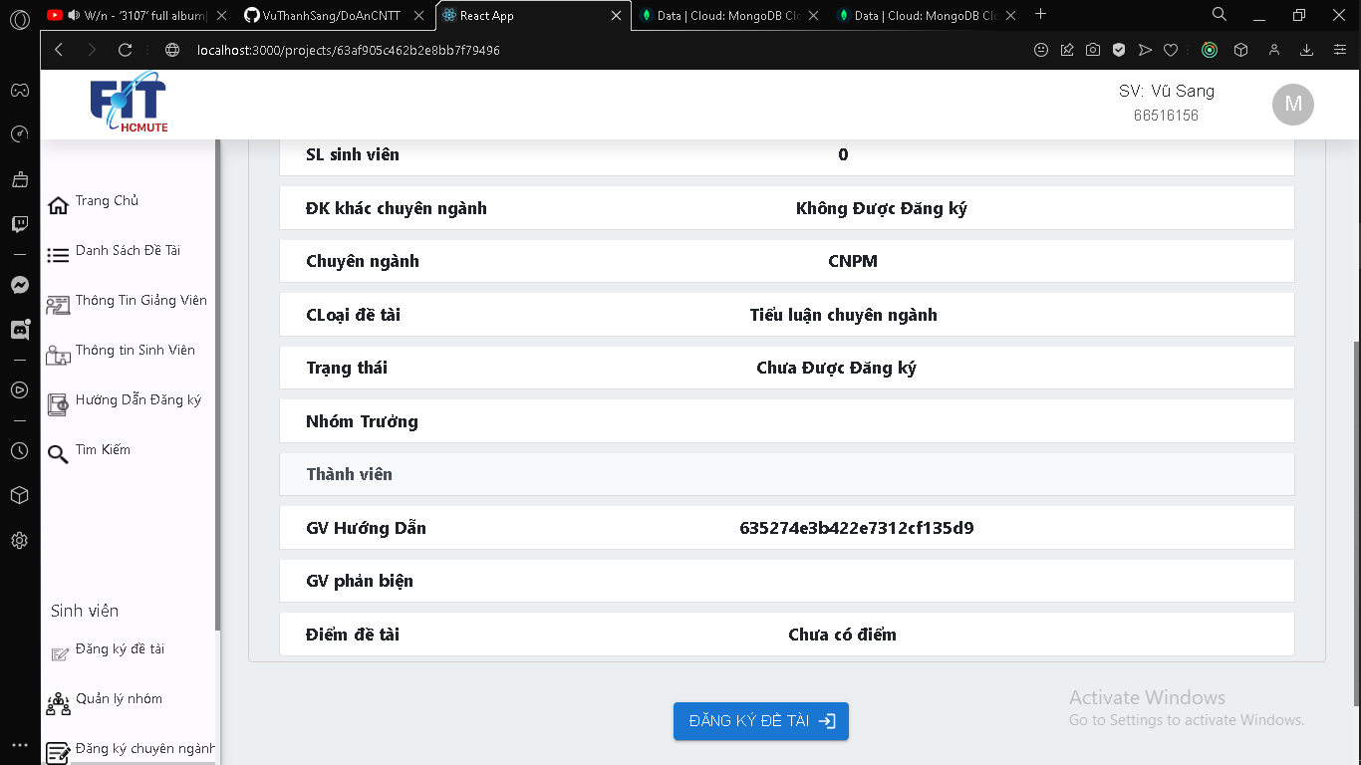

Hình 11 : Giao diện chi tiết đề tài

Ở đây sinh viên có thể xem qua các thông tin cơ bản của đề tài cũng như có thể tiến hành đăng ký đề tài đó bằng cách nhấp vào nút Đăng ký đề tài ở bên dưới cùng của trang

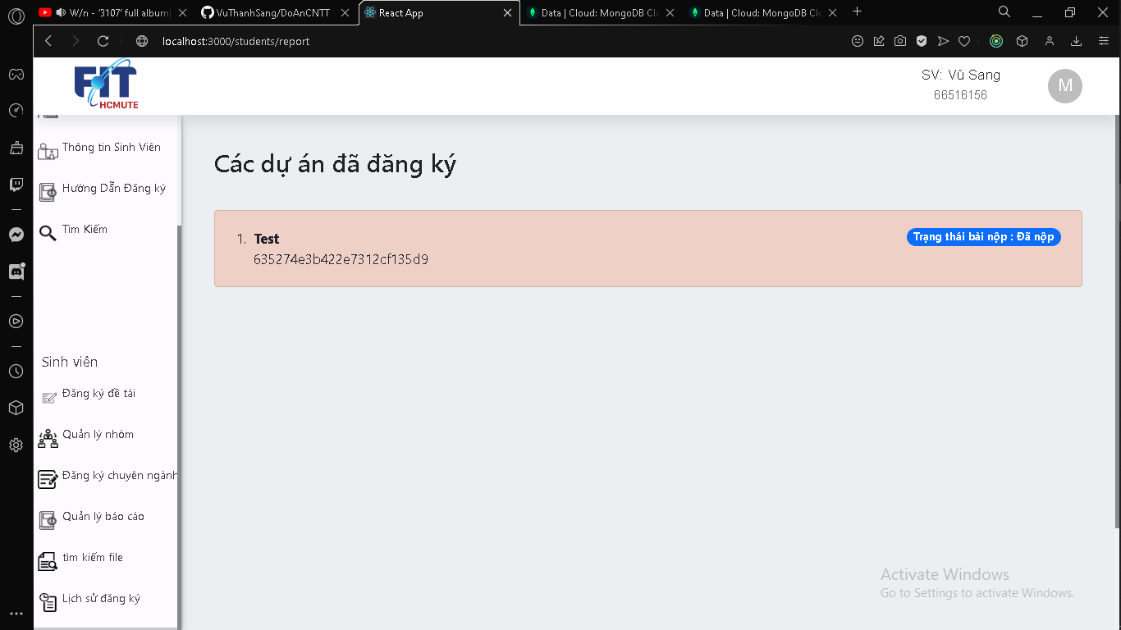

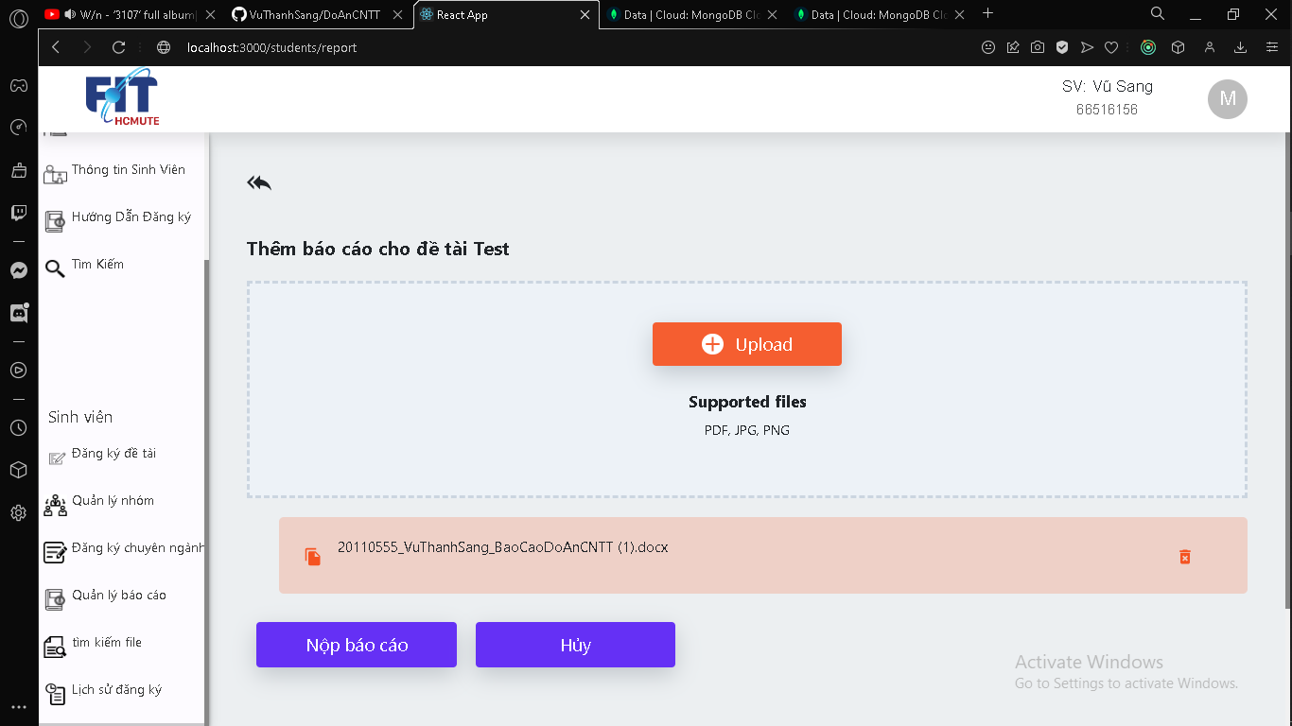

Hình 12 - 13 : giao diện nộp báo cáo

Ở đây sinh viên có thể chọn các đề tài đã dăng ký để có thể tiến hành nộp báo cáo

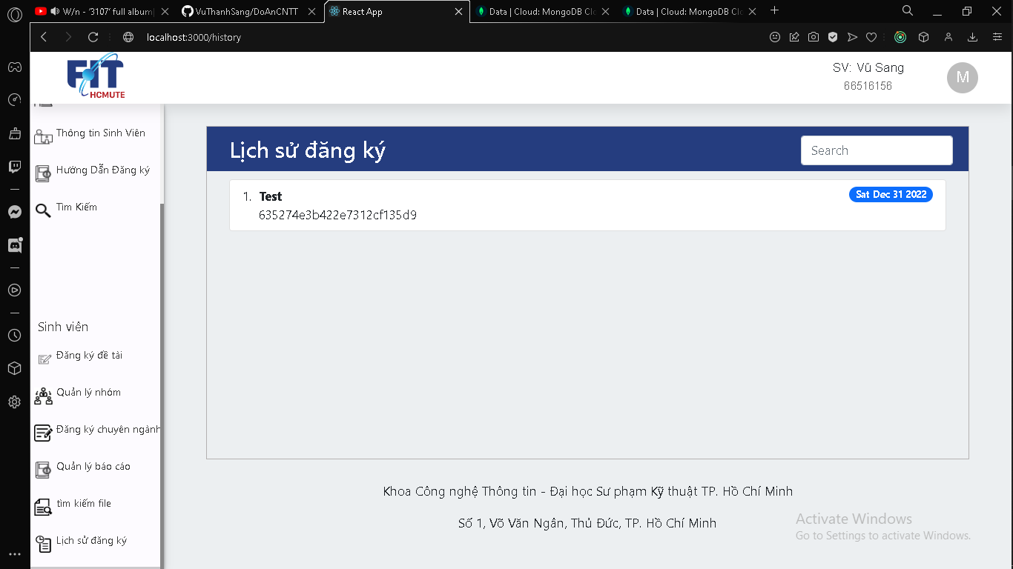

Hình 14 : giao diện lịch sử đăng ký

Ở đây sẽ hiện ra ngày tháng năm của những đề tài sinh viên đã đăng ký

* 1. **Giao diện Giảng Viên:**

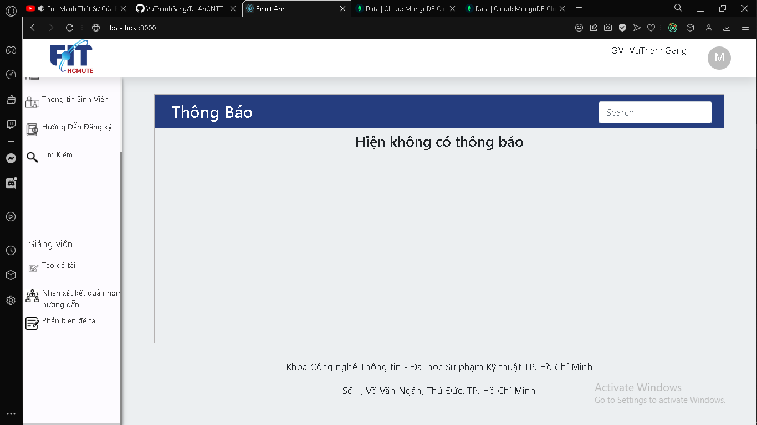

Hình 15: Giao diện giảng viên

Ở đây giảng viên sẽ có các chức năng như tạo đề tài và nhận xét kết quả của nhóm hướngdẫn

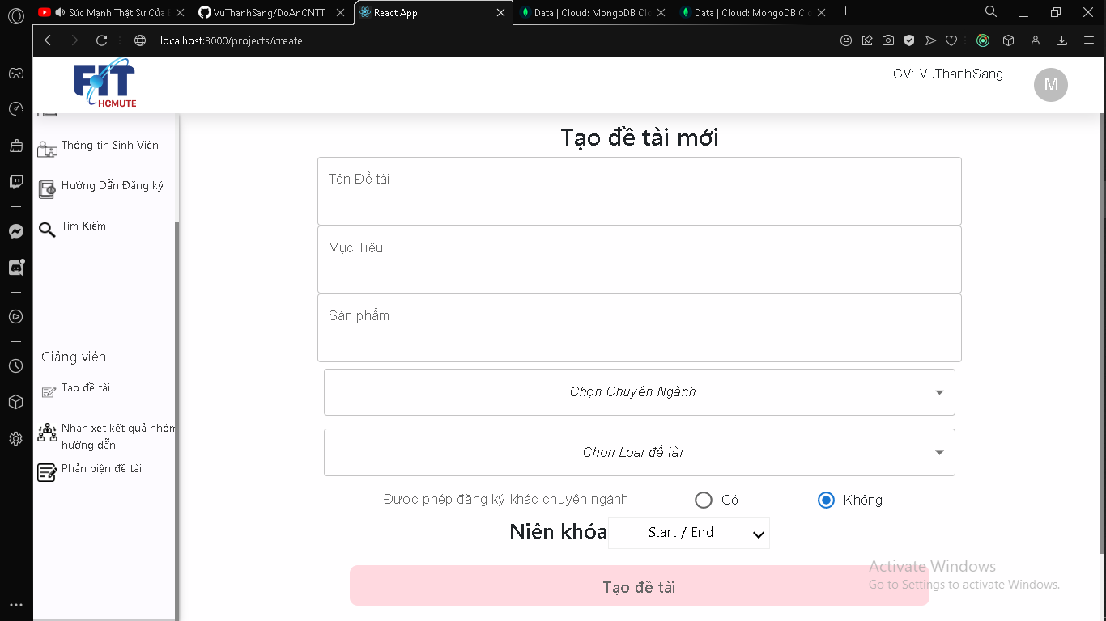

Hình 16: giao điên tạo đề tài

Ở đây có thể nhập các thông tin của để tài để có thể tiến hành tạo

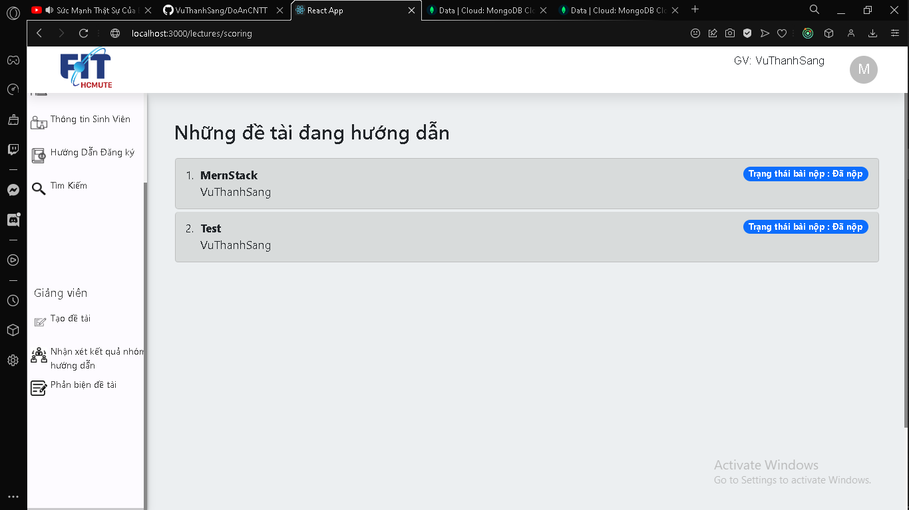

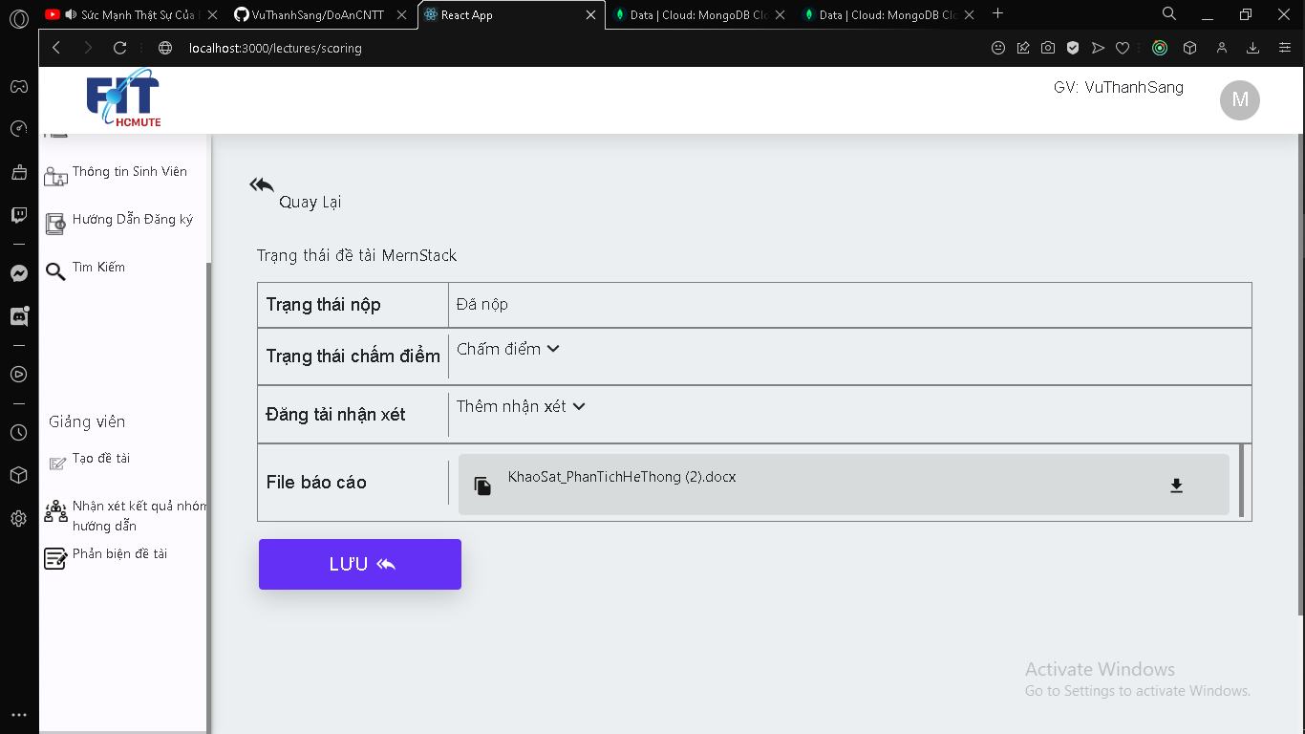

Hình 17-18: giao diện nhận xét nhóm hướng dẫn

Ở đây có thể cho điểm thêm nhận xét nhóm hướng dẫn cũng như có thể tải báo cáo của sinh viên về bằng cách nhấp vào nút 

1. **PHÂN CÔNG CÔNG VIỆC**

Bảng 1. Phân công công việc

|  |  |  |  |
| --- | --- | --- | --- |
| **STT** | **Người thực hiện** | **Mô tả công việc** | **Phần trăm đóng góp** |
| **1** | Vũ Thanh Sang | Lên ý tưởng thực hiện | 100% |
| **2** | Vũ Thanh Sang | Tiến hành xây dụng mô hình ứng dụng , database | 100% |
| **3** | Vũ Thanh Sang | Tiến hành xây dụng mô hình ứng dụng , giao diện | 100% |
| **4** | Vũ Thanh Sang | Tiến hành thêm tính năng cho ứng dụng | 100% |
| **5** | Vũ Thanh Sang | Xử lý các tính năng | 100% |
| **6** | Vũ Thanh Sang | Xây dựng API | 100% |
| **7** | Vũ Thanh Sang | Viết báo cáo | 100% |

1. **THIẾT KẾ**

Trước tiên trong quá trình xây dựng đồ án, cấu trúc xây dựng được thực thi phân chia rõ ràng giữa2 phía server và client

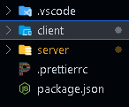

Hình 4. Phân chia server & client

Việc phân chia ra rõ ràng cả 2 từ đầu giúp quá trình xây dựng chương trình & bảo trì thuật toán dễ dàng và tiện lợi hơn, là việc làm quyết định tính minh bạch, dễ thay thế, cập nhật của thuật toán cũng như cả chương trình về sau.

Tiếp đến ta sẽ tiến sâu vào các folder, file được xây dựng trong chương trình:

1. **Danh mục các file:**

Bảng 2. Danh mục các file ở phía client

|  |  |  |
| --- | --- | --- |
| **STT** | **Tên file** | **Mục đích** |
| **1** | header.js  (client/src/layout/components/Header) | Giao diện header của hệ thống |
| **2** | sideBar.js  (client/src/layout/components/sideBar) | Giao Diện side bar của hệ thống |
| **3** | footer.js  (client/src/layout/components/Footer) | Footer của trang web |
| **4** | Home.js  (client/src/pages/Home/) | Giao diện khi mới vào hệ thống |
| **5** | lecture.js  (client/src/pages/Lectures/) | Danh sách giảng viên |
| **6** | scoring.js  (client/src/pages/Lectures/Scoring) | Dao diện cho điểm đề tài |
| **7** | createProject.js  (client/src/pages/Project/createProject) | Tạo đề tài |
| **8** | projectDetails.js  (client/src/pages/Project/ProjectDetails) | Chi tiết đề tài |
| **9** | project.js  (client/src/pages/Project/) | Danh sách đề tài |
| **10** | students.js  (client/src/pages/Students) | Danh sách sinh viên |
| **11** | groupManager.js  (client/src/pages/Students/GroupManager) | Quản lý nhóm |
| **12** | history.js  (client/src/pages/Students/RegistrationHistory) | Coi danh sách đề tài đã đăng ký |
| **13** | report.js  (client/src/pages/Students/Report) | Nộp báo cáo |
| **14** | Login.js  (client/src/pages/Login) | Giao diện đăng nhập |
| **15** | guideLogin.js  (client/src/pages/Login/guide) | Giao diện hướng dẫn đăng nhập |
| **16** | Signup.js  (client/src/pages/Signup) | Giao diện đăng ký |
| **17** | majors.js  (client/src/pages/Register/Majors) | Giao diện đăng ký chuyên ngành |
| **18** | project.js  (client/src/pages/Register/Project) | Giao diện đăng ký đề tài |
| **19** | apiRequest.js  (client/src/redux) | Nơi gọi các api từ server |
| **20** | Router.js  (client/src/routes) | Sử lý các router trong hệ thống |

Bảng 3. Danh mục các file ở phía server

|  |  |  |
| --- | --- | --- |
| **STT** | **Tên file** | **Mục đích** |
| **1** | Uploads  (server/Uploads/) | Lưu các báo cáo đã được nộp lên hệ thống |
| **2** | mongodb.js  (server/src/config/) | Tạo kết nối đến database |
| **3** | environment.js  (server/src/config/) | Lấy các biến môi trường từ file .env |
| **4** | students.model.js  (server/src/models/) | Tạo schema cũng như các phương thức để thao tác với bảng Students |
| **5** | project.model.js  (server/src/models/) | Tạo schema cũng như các phương thức để thao tác với bảng Projects |
| **6** | lectures.model.js  (server/src/models/) | Tạo schema cũng như các phương thức để thao tác với bảng Lectures |
| **7** | fileReport.router.js  (server/src/models/) | Tạo schema cũng như các phương thức để thao tác với bảng fileReport |
| **8** | Auth.service.js  (server/src/service) | Sửu lý dữ liệu và gọi các phương thực từ model để thực hiện việc đăng nhập, đăng ký |
| **9** | Lecture.service.js  (server/src/service) | Sử lý dữ liệu cũng như gọi các phương thưc từ lectures.model để thực hiện các chức năng liên quan đến Giảng viên |
| **10** | Student.service.js  (server/src/service) | Sử lý dữ liệu và gọi phương thức từ students.model để thực hiện các chức năng liên quan đến Sinh viên |
| **11** | Project.service.js  (server/src/service) | Sử lý dữ liệu và gọi phương thức từ project.model để thực hiện các chức năng liên quan đến đề tài |
| **12** | fileReport.service.js  (server/src/service) | Sử lý dữ liệu và thực hiện các chức năng liên quan đến báo cáo |
| **13** | Các controller  (server/src/controller) | Sẽ gửi dữ liệu về các service để sử lý sau đó sẽ trả giữ liệu lại cho client bằng json |

1. **KẾT LUẬN**
2. Đồ án xây dựng website dựa trên ý tưởng lấy cảm hứng từ trang web đăng ký đề tài khoa công nghệt thông tin của trường, sử dụng công nghệ Nodejs và Reactjs đã giúp bản thân em hiểu hơn về cách xây dựng một chương trình từ những bước đầu tiên như cách phân chia bố cục chương trình, mở rộng vốn kiến thức của bản thân khi được tiếp xúc với công nghệ mới. Tuy chương trình đồ án chạy hoàn toàn theo dự tính nhưng bản thân em cảm thấy mình chỉ hoàn thành tốt 70% vì trong quá trình xây dựng còn tốn khá nhiều thời gian để sửa lỗi. Nhưng sau khi đã đạt được kết quả cuối cùng bản thân em cũng đã rút ra được nhiều kinh nghiệm hơn và sẵn sàng để tiếp tục qua trình trau dồi những kiến thức mới cũng như nắm vững lại kiến thức đã học.

b) Thuận lợi Trong quá trình thực hiện đồ án có nhiều thuận lợi là có nhiều nguồntài liệu để tham khảo và có học hỏi thêm, nhân thêm lời khuyên gởi ý từbạnbè và các đàn anh đi trước, đặt biệt là có cuộc họp giải đáp thắc mắc củagiáo viên hướng dẫn giúp tụ em đi đúng hướng không bị lạc đề

c) Khó khăn Khó khăn với lượng kiến thức lớn cần tiếp thu do khả năng có hạn nênchúng em còn nhiều thiếu sót trong quá trình thực hiện đề tài, kèmvới lượng kiến thức khá ít ỏi nên việc thực hiện đồ án nhiều lục gặp khó khăn, mỗi khi gặp một vấn đề lớn thì tụ em phải tìm hiểu và học hỏi thêmđể xửlý tiếp bài toàn nền mất khá nhiều thời gian